Дата подготовки карты-плана территории 5 ноября 2019 г.
Пояснительная записка
1. Сведения о заказчике
КУМИ ХАСЫНСКОГО ГОРОДСКОГО ОКРУГА, ОГРН: 1034900273858, ИНН: 4907007580
(полное наименование органа местного самоуправления муниципального района или городского округа, органа исполнительной власти города федерального значения Москвы, Санкт-Петербурга или Севастополя, основной государственный регистрационный номер, идентификационный номер налогоплательщика)
—
(сведения об утверждении карты-плана территории)
2. Сведения о кадастровом инженере

Фамилия, имя, отчество (при наличии отчества): Рекунова-Доровская Ксения Юрьевна
Страховой номер индивидуального лицевого счета: 033-899-161 89
Контактный телефон: 8-914-540-42-80
Адрес электронной почты и почтовый адрес, по которым осуществляется связь с кадастровым инженером: г. Хабаровск, ул. Серышева, 22, оф. 826, ecspa@yandex.ru
Наименование саморегулируемой организации кадастровых инженеров (СРО), членом которой является кадастровый инженер: СРО Ассоциация «Гильдия кадастровых инженеров»
Номер регистрации в государственном реестре лиц, осуществляющих кадастровую деятельность: 822
Сокращённое наименование юридического лица, если кадастровый инженер является работником юридического лица: ООО "Кадастр-Про"

3. Основания выполнения комплексных кадастровых работ
Муниципальный контракт от 09.07.2019 №0347300018519000004_135764
(наименование и реквизиты государственного или муниципального контракта на выполнение комплексных кадастровых работ)
4. Перечень документов, использованных при подготовке карты-плана территории
№ п/п | Наименование документа | Реквизиты документа

1 | 2 | 3
 | Кадастровый план территории | №КУВИ-001/2019-17042966 от 09.07.2019 выдано: Филиал Федерального государственного бюджетного учреждения "Федеральная кадастровая палата Федеральной службы государственной регистрации, кадастра и картографии" по Магаданской области и Чукотскому автономному округу
 | Выписка из Единого государственного реестра недвижимости об объекте недвижимости | №99/2019/287229574 от 01.10.2019 выдано: ФГИС ЕГРН
 | Выписка из Единого государственного реестра недвижимости об объекте недвижимости | №99/2019/287230059 от 01.10.2019 выдано: ФГИС ЕГРН
 | Выписка из Единого государственного реестра недвижимости об объекте недвижимости | №99/2019/287229761 от 01.10.2019 выдано: ФГИС ЕГРН
 | Выписка из Единого государственного реестра недвижимости об объекте недвижимости | №99/2019/287230115 от 01.10.2019 выдано: ФГИС ЕГРН
 | Выписка из Единого государственного реестра недвижимости об объекте недвижимости | №99/2019/287229580 от 01.10.2019 выдано: ФГИС ЕГРН
 | Выписка из Единого государственного реестра недвижимости об объекте недвижимости | №99/2019/287230353 от 01.10.2019 выдано: ФГИС ЕГРН
 | Выписка из Единого государственного реестра недвижимости об объекте недвижимости | №99/2019/287230133 от 01.10.2019 выдано: ФГИС ЕГРН
 | Выписка из Единого государственного реестра недвижимости об объекте недвижимости | №99/2019/287229970 от 01.10.2019 выдано: ФГИС ЕГРН
 | Выписка из Единого государственного реестра недвижимости об объекте недвижимости | №99/2019/287229888 от 01.10.2019 выдано: ФГИС ЕГРН
 | Выписка из Единого государственного реестра недвижимости об объекте недвижимости | №99/2019/287229822 от 01.10.2019 выдано: ФГИС ЕГРН
 | Выписка из Единого государственного реестра недвижимости об объекте недвижимости | №99/2019/287230281 от 01.10.2019 выдано: ФГИС ЕГРН
 | Выписка из Единого государственного реестра недвижимости об объекте недвижимости | №99/2019/287230610 от 01.10.2019 выдано: ФГИС ЕГРН
 | Выписка из Единого государственного реестра недвижимости об объекте недвижимости | №99/2019/287231351 от 01.10.2019 выдано: ФГИС ЕГРН
 | Выписка из Единого государственного реестра недвижимости об объекте недвижимости | №99/2019/287232125 от 01.10.2019 выдано: ФГИС ЕГРН
 | Выписка из Единого государственного реестра недвижимости об объекте недвижимости | №99/2019/287232407 от 01.10.2019 выдано: ФГИС ЕГРН
 | Выписка из Единого государственного реестра недвижимости об объекте недвижимости | №99/2019/287230899 от 01.10.2019 выдано: ФГИС ЕГРН
 | Выписка из Единого государственного реестра недвижимости об объекте недвижимости | №99/2019/287230916 от 01.10.2019 выдано: ФГИС ЕГРН
 | Выписка из Единого государственного реестра недвижимости об объекте недвижимости | №99/2019/287232238 от 01.10.2019 выдано: ФГИС ЕГРН
 | Выписка из Единого государственного реестра недвижимости об объекте недвижимости | №99/2019/287232151 от 01.10.2019 выдано: ФГИС ЕГРН
 | Выписка из Единого государственного реестра недвижимости об объекте недвижимости | №99/2019/287230721 от 01.10.2019 выдано: ФГИС ЕГРН
 | Выписка из Единого государственного реестра недвижимости об объекте недвижимости | №99/2019/287232241 от 01.10.2019 выдано: ФГИС ЕГРН
 | Выписка из Единого государственного реестра недвижимости об объекте недвижимости | №99/2019/287231939 от 01.10.2019 выдано: ФГИС ЕГРН
 | Выписка из Единого государственного реестра недвижимости об объекте недвижимости | №99/2019/287232311 от 01.10.2019 выдано: ФГИС ЕГРН
 | Выписка из Единого государственного реестра недвижимости об объекте недвижимости | №99/2019/292315378 от 31.10.2019 выдано: ФГИС ЕГРН
 | Выписка из Единого государственного реестра недвижимости об объекте недвижимости | №99/2019/292315218 от 31.10.2019 выдано: ФГИС ЕГРН
 | Выписка из Единого государственного реестра недвижимости об объекте недвижимости | №99/2019/292314929 от 31.10.2019 выдано: ФГИС ЕГРН
 | Кадастровый план территории | №КУВИ-001/2019-24017341 от 02.10.2019 выдано: Филиал Федерального государственного бюджетного учреждения "Федеральная кадастровая палата Федеральной службы государственной регистрации, кадастра и картографии" по Магаданской области и Чукотскому автономному округу

5. Сведения о геодезической основе, использованной при подготовке карты-плана территории
Система координат МСК-49 (СК-49)
№ п/п | Название пункта и тип знака геодезической сети | Класс геодезической сети | Координаты, м |  | Сведения о состоянии на  10 октября 2019 г.
№ п/п | Название пункта и тип знака геодезической сети | Класс геодезической сети | Х | Y | наружного знака пункта | центра знака | марки

1 | 2 | 3 | 4 | 5 | 6 | 7 | 8
 | Палатка, пир. | 2 | 453852,50 | 2425864,19 | сохранился | сохранился | сохранился
 | 6451, гр.рп., пир. | 4 | 450426,78 | 2425434,26 | сохранился | сохранился | сохранился
 | 4010, п.п, , пир. | 4 | 450328,61 | 2425125,25 | сохранился | сохранился | сохранился
 | МТФ, пир. | 3 | 450270,54 | 2428262,36 | сохранился | сохранился | сохранился
 | Стекольный, пир. | 3 | 448456,28 | 2417469,96 | сохранился | сохранился | сохранился

6. Сведения о средствах измерений
№ п/п | Наименование прибора (инструмента, аппаратуры) | Сведения об утверждении типа измерений | Реквизиты свидетельства о поверке прибора (инструмента, аппаратуры)

1 | 2 | 3 | 4
 | Аппаратура геодезическая спутниковая SOKKIA GRX-2 | Номер: 53798-13. Срок действия: Действительно до 27.12.2019 г. | № 0090668 от 27.12.2018 г.

7. Пояснения к разделам карты-плана территории

1. Сведения о характерных точках границы уточняемого земельного участка с кадастровым номером 49:07:040103:2
Зона № —
Обозначение характерных точек границ | Существующие координаты, м |  | Уточненные координаты, м |  | Метод определения координат | Средняя квадратическая погрешность определения координат характерной точки (M_{t}), м | Формулы, примененные для расчета средней квадратической погрешности определения координат характерной точки (M_{t}), м
Обозначение характерных точек границ | X | Y | X | Y | Метод определения координат

1 | 2 | 3 | 4 | 5 | 6 | 7 | 8
н1У | — | — | 451121,77 | 2424565,09 | Метод спутниковых геодезических измерений (определений) | 0,10 | 0,1
н2У | — | — | 451119,98 | 2424572,16 | Метод спутниковых геодезических измерений (определений) | 0,10 | 0,1
н3У | — | — | 451129,78 | 2424574,88 | Метод спутниковых геодезических измерений (определений) | 0,10 | 0,1
н4У | — | — | 451129,28 | 2424585,67 | Метод спутниковых геодезических измерений (определений) | 0,10 | 0,1
н5У | — | — | 451127,85 | 2424595,32 | Метод спутниковых геодезических измерений (определений) | 0,10 | 0,1
н6У | — | — | 451123,99 | 2424604,64 | Метод спутниковых геодезических измерений (определений) | 0,10 | 0,1
н7У | — | — | 451093,47 | 2424589,39 | Метод спутниковых геодезических измерений (определений) | 0,10 | 0,1
н8У | — | — | 451098,90 | 2424575,95 | Метод спутниковых геодезических измерений (определений) | 0,10 | 0,1
н9У | — | — | 451103,62 | 2424563,66 | Метод спутниковых геодезических измерений (определений) | 0,10 | 0,1
н1У | — | — | 451121,77 | 2424565,09 | Метод спутниковых геодезических измерений (определений) | 0,10 | 0,1

2. Сведения о частях границ уточняемого земельного участка с кадастровым номером 49:07:040103:2
Обозначение части границ |  | Горизонтальное проложение (S), м | Описание прохождения части границ | Отметка о наличии земельного спора о местоположении границ земельного участка
от т. | до т. | Горизонтальное проложение (S), м | Описание прохождения части границ

1 | 2 | 3 | 4 | 5
н1У | н2У | 7,29 | — | —
н2У | н3У | 10,17 | — | —
н3У | н4У | 10,80 | — | —
н4У | н5У | 9,76 | — | —
н5У | н6У | 10,09 | — | —
н6У | н7У | 34,12 | — | —
н7У | н8У | 14,50 | — | —
н8У | н9У | 13,17 | — | —
н9У | н1У | 18,21 | — | —

3. Общие сведения об уточняемом земельном участке с кадастровым номером 49:07:040103:2
№ п/п | Наименование характеристик земельного участка | Значение характеристики

1 | 2 | 3
1 | Адрес земельного участка | —
1 | Местоположение земельного участка (при отсутствии присвоенного адреса) | Российская Федерация, Магаданская область, р-н Хасынский, п Хасын, ул Молодежная, д б/н
1 | Дополнительные сведения о местоположении земельного участка | —
2 | Площадь земельного участка ± величина погрешности определения площади (Р ± ΔР), м² | 972±11
3 | Формула, примененная для расчета предельной допустимой погрешности определения площади земельного участка (ΔР), м2 | ΔP = =
4 | Площадь земельного участка согласно сведениям Единого государственного реестра недвижимости (Ркад), м² | 949
5 | Оценка расхождения Р и Ркад (Р – Ркад), м² | 23
6 | Предельный минимальный и максимальный размеры земельного участка (Рмин и Рмакс), м² | —
7 | Кадастровый или иной номер (обозначение) здания, сооружения, объекта незавершенного строительства, расположенного на земельном участке | —
8 | Иные сведения | —

1. Сведения о характерных точках границы уточняемого земельного участка с кадастровым номером 49:07:040103:3
Зона № —
Обозначение характерных точек границ | Существующие координаты, м |  | Уточненные координаты, м |  | Метод определения координат | Средняя квадратическая погрешность определения координат характерной точки (M_{t}), м | Формулы, примененные для расчета средней квадратической погрешности определения координат характерной точки (M_{t}), м
Обозначение характерных точек границ | X | Y | X | Y | Метод определения координат

1 | 2 | 3 | 4 | 5 | 6 | 7 | 8
н10У | — | — | 451069,11 | 2424416,00 | Метод спутниковых геодезических измерений (определений) | 0,10 | 0,1
н11У | — | — | 451069,03 | 2424427,00 | Метод спутниковых геодезических измерений (определений) | 0,10 | 0,1
н12У | — | — | 451061,83 | 2424426,65 | Метод спутниковых геодезических измерений (определений) | 0,10 | 0,1
н13У | — | — | 451061,71 | 2424415,85 | Метод спутниковых геодезических измерений (определений) | 0,10 | 0,1
н10У | — | — | 451069,11 | 2424416,00 | Метод спутниковых геодезических измерений (определений) | 0,10 | 0,1

2. Сведения о частях границ уточняемого земельного участка с кадастровым номером 49:07:040103:3
Обозначение части границ |  | Горизонтальное проложение (S), м | Описание прохождения части границ | Отметка о наличии земельного спора о местоположении границ земельного участка
от т. | до т. | Горизонтальное проложение (S), м | Описание прохождения части границ

1 | 2 | 3 | 4 | 5
н10У | н11У | 11,00 | — | —
н11У | н12У | 7,21 | — | —
н12У | н13У | 10,80 | — | —
н13У | н10У | 7,40 | — | —

3. Общие сведения об уточняемом земельном участке с кадастровым номером 49:07:040103:3
№ п/п | Наименование характеристик земельного участка | Значение характеристики

1 | 2 | 3
1 | Адрес земельного участка | —
1 | Местоположение земельного участка (при отсутствии присвоенного адреса) | Местоположение установлено относительно ориентира, расположенного в границах участка. Почтовый адрес ориентира: обл. Магаданская, р-н Хасынский, п. Хасын, ул. Цареградского.
1 | Дополнительные сведения о местоположении земельного участка | —
2 | Площадь земельного участка ± величина погрешности определения площади (Р ± ΔР), м² | 80±3
3 | Формула, примененная для расчета предельной допустимой погрешности определения площади земельного участка (ΔР), м2 | ΔP = =
4 | Площадь земельного участка согласно сведениям Единого государственного реестра недвижимости (Ркад), м² | 80
5 | Оценка расхождения Р и Ркад (Р – Ркад), м² | 0
6 | Предельный минимальный и максимальный размеры земельного участка (Рмин и Рмакс), м² | —
7 | Кадастровый или иной номер (обозначение) здания, сооружения, объекта незавершенного строительства, расположенного на земельном участке | —
8 | Иные сведения | —

1. Сведения о характерных точках границы уточняемого земельного участка с кадастровым номером 49:07:040103:4
Зона № —
Обозначение характерных точек границ | Существующие координаты, м |  | Уточненные координаты, м |  | Метод определения координат | Средняя квадратическая погрешность определения координат характерной точки (M_{t}), м | Формулы, примененные для расчета средней квадратической погрешности определения координат характерной точки (M_{t}), м
Обозначение характерных точек границ | X | Y | X | Y | Метод определения координат

1 | 2 | 3 | 4 | 5 | 6 | 7 | 8
н14У | — | — | 451137,39 | 2424314,14 | Метод спутниковых геодезических измерений (определений) | 0,10 | 0,1
н15У | — | — | 451129,81 | 2424420,78 | Метод спутниковых геодезических измерений (определений) | 0,10 | 0,1
н16У | — | — | 451092,65 | 2424418,92 | Метод спутниковых геодезических измерений (определений) | 0,10 | 0,1
н17У | — | — | 451098,65 | 2424325,14 | Метод спутниковых геодезических измерений (определений) | 0,10 | 0,1
н18У | — | — | 451110,94 | 2424325,56 | Метод спутниковых геодезических измерений (определений) | 0,10 | 0,1
н19У | — | — | 451112,53 | 2424312,93 | Метод спутниковых геодезических измерений (определений) | 0,10 | 0,1
н14У | — | — | 451137,39 | 2424314,14 | Метод спутниковых геодезических измерений (определений) | 0,10 | 0,1

2. Сведения о частях границ уточняемого земельного участка с кадастровым номером 49:07:040103:4
Обозначение части границ |  | Горизонтальное проложение (S), м | Описание прохождения части границ | Отметка о наличии земельного спора о местоположении границ земельного участка
от т. | до т. | Горизонтальное проложение (S), м | Описание прохождения части границ

1 | 2 | 3 | 4 | 5
н14У | н15У | 106,91 | — | —
н15У | н16У | 37,21 | — | —
н16У | н17У | 93,97 | — | —
н17У | н18У | 12,30 | — | —
н18У | н19У | 12,73 | — | —
н19У | н14У | 24,89 | — | —

3. Общие сведения об уточняемом земельном участке с кадастровым номером 49:07:040103:4
№ п/п | Наименование характеристик земельного участка | Значение характеристики

1 | 2 | 3
1 | Адрес земельного участка | —
1 | Местоположение земельного участка (при отсутствии присвоенного адреса) | Местоположение установлено относительно ориентира, расположенного в границах участка. Почтовый адрес ориентира: обл. Магаданская, р-н Хасынский, пгт. Хасын, ул. Цареградского, дом 31.
1 | Дополнительные сведения о местоположении земельного участка | —
2 | Площадь земельного участка ± величина погрешности определения площади (Р ± ΔР), м² | 3854±22
3 | Формула, примененная для расчета предельной допустимой погрешности определения площади земельного участка (ΔР), м2 | ΔP = =
4 | Площадь земельного участка согласно сведениям Единого государственного реестра недвижимости (Ркад), м² | 3825
5 | Оценка расхождения Р и Ркад (Р – Ркад), м² | 29
6 | Предельный минимальный и максимальный размеры земельного участка (Рмин и Рмакс), м² | —
7 | Кадастровый или иной номер (обозначение) здания, сооружения, объекта незавершенного строительства, расположенного на земельном участке | 49:07:040101:175
8 | Иные сведения | —

1. Сведения о характерных точках границы уточняемого земельного участка с кадастровым номером 49:07:040103:5
Зона № —
Обозначение характерных точек границ | Существующие координаты, м |  | Уточненные координаты, м |  | Метод определения координат | Средняя квадратическая погрешность определения координат характерной точки (M_{t}), м | Формулы, примененные для расчета средней квадратической погрешности определения координат характерной точки (M_{t}), м
Обозначение характерных точек границ | X | Y | X | Y | Метод определения координат

1 | 2 | 3 | 4 | 5 | 6 | 7 | 8
н20У | — | — | 451087,68 | 2424455,50 | Метод спутниковых геодезических измерений (определений) | 0,10 | 0,1
н21У | — | — | 451086,96 | 2424464,04 | Метод спутниковых геодезических измерений (определений) | 0,10 | 0,1
н22У | — | — | 451077,69 | 2424463,33 | Метод спутниковых геодезических измерений (определений) | 0,10 | 0,1
н23У | — | — | 451078,55 | 2424454,41 | Метод спутниковых геодезических измерений (определений) | 0,10 | 0,1
н20У | — | — | 451087,68 | 2424455,50 | Метод спутниковых геодезических измерений (определений) | 0,10 | 0,1

2. Сведения о частях границ уточняемого земельного участка с кадастровым номером 49:07:040103:5
Обозначение части границ |  | Горизонтальное проложение (S), м | Описание прохождения части границ | Отметка о наличии земельного спора о местоположении границ земельного участка
от т. | до т. | Горизонтальное проложение (S), м | Описание прохождения части границ

1 | 2 | 3 | 4 | 5
н20У | н21У | 8,57 | — | —
н21У | н22У | 9,30 | — | —
н22У | н23У | 8,96 | — | —
н23У | н20У | 9,19 | — | —

3. Общие сведения об уточняемом земельном участке с кадастровым номером 49:07:040103:5
№ п/п | Наименование характеристик земельного участка | Значение характеристики

1 | 2 | 3
1 | Адрес земельного участка | —
1 | Местоположение земельного участка (при отсутствии присвоенного адреса) | Местоположение установлено относительно ориентира, расположенного за пределами участка. Почтовый адрес ориентира: Магаданская область, р-н Хасынский, п Хасын, ул Цареградского.
1 | Дополнительные сведения о местоположении земельного участка | —
2 | Площадь земельного участка ± величина погрешности определения площади (Р ± ΔР), м² | 81±3
3 | Формула, примененная для расчета предельной допустимой погрешности определения площади земельного участка (ΔР), м2 | ΔP = =
4 | Площадь земельного участка согласно сведениям Единого государственного реестра недвижимости (Ркад), м² | 69
5 | Оценка расхождения Р и Ркад (Р – Ркад), м² | 12
6 | Предельный минимальный и максимальный размеры земельного участка (Рмин и Рмакс), м² | —
7 | Кадастровый или иной номер (обозначение) здания, сооружения, объекта незавершенного строительства, расположенного на земельном участке | 49:07:000000:1752
8 | Иные сведения | —

1. Сведения о характерных точках границы уточняемого земельного участка с кадастровым номером 49:07:040103:6
Зона № —
Обозначение характерных точек границ | Существующие координаты, м |  | Уточненные координаты, м |  | Метод определения координат | Средняя квадратическая погрешность определения координат характерной точки (M_{t}), м | Формулы, примененные для расчета средней квадратической погрешности определения координат характерной точки (M_{t}), м
Обозначение характерных точек границ | X | Y | X | Y | Метод определения координат

1 | 2 | 3 | 4 | 5 | 6 | 7 | 8
н24У | — | — | 451070,12 | 2424431,73 | Метод спутниковых геодезических измерений (определений) | 0,10 | 0,1
н25У | — | — | 451069,55 | 2424441,88 | Метод спутниковых геодезических измерений (определений) | 0,10 | 0,1
н26У | — | — | 451061,89 | 2424441,54 | Метод спутниковых геодезических измерений (определений) | 0,10 | 0,1
н27У | — | — | 451062,69 | 2424431,16 | Метод спутниковых геодезических измерений (определений) | 0,10 | 0,1
н24У | — | — | 451070,12 | 2424431,73 | Метод спутниковых геодезических измерений (определений) | 0,10 | 0,1

2. Сведения о частях границ уточняемого земельного участка с кадастровым номером 49:07:040103:6
Обозначение части границ |  | Горизонтальное проложение (S), м | Описание прохождения части границ | Отметка о наличии земельного спора о местоположении границ земельного участка
от т. | до т. | Горизонтальное проложение (S), м | Описание прохождения части границ

1 | 2 | 3 | 4 | 5
н24У | н25У | 10,17 | — | —
н25У | н26У | 7,67 | — | —
н26У | н27У | 10,41 | — | —
н27У | н24У | 7,45 | — | —

3. Общие сведения об уточняемом земельном участке с кадастровым номером 49:07:040103:6
№ п/п | Наименование характеристик земельного участка | Значение характеристики

1 | 2 | 3
1 | Адрес земельного участка | —
1 | Местоположение земельного участка (при отсутствии присвоенного адреса) | Местоположение установлено относительно ориентира, расположенного в границах участка. Почтовый адрес ориентира: обл. Магаданская, р-н Хасынский, п. Хасын, ул. Цареградского.
1 | Дополнительные сведения о местоположении земельного участка | —
2 | Площадь земельного участка ± величина погрешности определения площади (Р ± ΔР), м² | 78±3
3 | Формула, примененная для расчета предельной допустимой погрешности определения площади земельного участка (ΔР), м2 | ΔP = =
4 | Площадь земельного участка согласно сведениям Единого государственного реестра недвижимости (Ркад), м² | 81
5 | Оценка расхождения Р и Ркад (Р – Ркад), м² | -3
6 | Предельный минимальный и максимальный размеры земельного участка (Рмин и Рмакс), м² | —
7 | Кадастровый или иной номер (обозначение) здания, сооружения, объекта незавершенного строительства, расположенного на земельном участке | —
8 | Иные сведения | —

1. Сведения о характерных точках границы уточняемого земельного участка с кадастровым номером 49:07:040103:34
Зона № —
Обозначение характерных точек границ | Существующие координаты, м |  | Уточненные координаты, м |  | Метод определения координат | Средняя квадратическая погрешность определения координат характерной точки (M_{t}), м | Формулы, примененные для расчета средней квадратической погрешности определения координат характерной точки (M_{t}), м
Обозначение характерных точек границ | X | Y | X | Y | Метод определения координат

1 | 2 | 3 | 4 | 5 | 6 | 7 | 8
н28У | — | — | 450918,99 | 2424228,91 | Метод спутниковых геодезических измерений (определений) | 0,10 | 0,1
н29У | — | — | 450918,93 | 2424238,92 | Метод спутниковых геодезических измерений (определений) | 0,10 | 0,1
н30У | — | — | 450921,28 | 2424242,78 | Метод спутниковых геодезических измерений (определений) | 0,10 | 0,1
н31У | — | — | 450918,99 | 2424261,50 | Метод спутниковых геодезических измерений (определений) | 0,10 | 0,1
н32У | — | — | 450910,39 | 2424260,66 | Метод спутниковых геодезических измерений (определений) | 0,10 | 0,1
н33У | — | — | 450892,02 | 2424254,73 | Метод спутниковых геодезических измерений (определений) | 0,10 | 0,1
н34У | — | — | 450913,82 | 2424226,48 | Метод спутниковых геодезических измерений (определений) | 0,10 | 0,1
н28У | — | — | 450918,99 | 2424228,91 | Метод спутниковых геодезических измерений (определений) | 0,10 | 0,1

2. Сведения о частях границ уточняемого земельного участка с кадастровым номером 49:07:040103:34
Обозначение части границ |  | Горизонтальное проложение (S), м | Описание прохождения части границ | Отметка о наличии земельного спора о местоположении границ земельного участка
от т. | до т. | Горизонтальное проложение (S), м | Описание прохождения части границ

1 | 2 | 3 | 4 | 5
н28У | н29У | 10,01 | — | —
н29У | н30У | 4,52 | — | —
н30У | н31У | 18,86 | — | —
н31У | н32У | 8,64 | — | —
н32У | н33У | 19,30 | — | —
н33У | н34У | 35,68 | — | —
н34У | н28У | 5,71 | — | —

3. Общие сведения об уточняемом земельном участке с кадастровым номером 49:07:040103:34
№ п/п | Наименование характеристик земельного участка | Значение характеристики

1 | 2 | 3
1 | Адрес земельного участка | —
1 | Местоположение земельного участка (при отсутствии присвоенного адреса) | Российская Федерация, Магаданская область, р-н Хасынский, п Хасын, ул Геологов, д 22А
1 | Дополнительные сведения о местоположении земельного участка | —
2 | Площадь земельного участка ± величина погрешности определения площади (Р ± ΔР), м² | 582±8
3 | Формула, примененная для расчета предельной допустимой погрешности определения площади земельного участка (ΔР), м2 | ΔP = =
4 | Площадь земельного участка согласно сведениям Единого государственного реестра недвижимости (Ркад), м² | 583
5 | Оценка расхождения Р и Ркад (Р – Ркад), м² | -1
6 | Предельный минимальный и максимальный размеры земельного участка (Рмин и Рмакс), м² | —
7 | Кадастровый или иной номер (обозначение) здания, сооружения, объекта незавершенного строительства, расположенного на земельном участке | 49:07:040103:225, 49:07:000000:2038
8 | Иные сведения | —

1. Сведения о характерных точках границы уточняемого земельного участка с кадастровым номером 49:07:040103:53
Зона № —
Обозначение характерных точек границ | Существующие координаты, м |  | Уточненные координаты, м |  | Метод определения координат | Средняя квадратическая погрешность определения координат характерной точки (M_{t}), м | Формулы, примененные для расчета средней квадратической погрешности определения координат характерной точки (M_{t}), м
Обозначение характерных точек границ | X | Y | X | Y | Метод определения координат

1 | 2 | 3 | 4 | 5 | 6 | 7 | 8
н35У | — | — | 451078,16 | 2424285,51 | Метод спутниковых геодезических измерений (определений) | 0,10 | 0,1
н36У | — | — | 451081,93 | 2424289,69 | Метод спутниковых геодезических измерений (определений) | 0,10 | 0,1
н37У | — | — | 451081,02 | 2424306,94 | Метод спутниковых геодезических измерений (определений) | 0,10 | 0,1
н38У | — | — | 451047,95 | 2424304,00 | Метод спутниковых геодезических измерений (определений) | 0,10 | 0,1
н39У | — | — | 451049,02 | 2424292,41 | Метод спутниковых геодезических измерений (определений) | 0,10 | 0,1
н40У | — | — | 451048,86 | 2424282,58 | Метод спутниковых геодезических измерений (определений) | 0,10 | 0,1
н35У | — | — | 451078,16 | 2424285,51 | Метод спутниковых геодезических измерений (определений) | 0,10 | 0,1

2. Сведения о частях границ уточняемого земельного участка с кадастровым номером 49:07:040103:53
Обозначение части границ |  | Горизонтальное проложение (S), м | Описание прохождения части границ | Отметка о наличии земельного спора о местоположении границ земельного участка
от т. | до т. | Горизонтальное проложение (S), м | Описание прохождения части границ

1 | 2 | 3 | 4 | 5
н35У | н36У | 5,63 | — | —
н36У | н37У | 17,27 | — | —
н37У | н38У | 33,20 | — | —
н38У | н39У | 11,64 | — | —
н39У | н40У | 9,83 | — | —
н40У | н35У | 29,45 | — | —

3. Общие сведения об уточняемом земельном участке с кадастровым номером 49:07:040103:53
№ п/п | Наименование характеристик земельного участка | Значение характеристики

1 | 2 | 3
1 | Адрес земельного участка | —
1 | Местоположение земельного участка (при отсутствии присвоенного адреса) | обл. Магаданская, р-н Хасынский, п. Хасын, ул. Цареградского, дом 16
1 | Дополнительные сведения о местоположении земельного участка | —
2 | Площадь земельного участка ± величина погрешности определения площади (Р ± ΔР), м² | 694±9
3 | Формула, примененная для расчета предельной допустимой погрешности определения площади земельного участка (ΔР), м2 | ΔP = =
4 | Площадь земельного участка согласно сведениям Единого государственного реестра недвижимости (Ркад), м² | 694
5 | Оценка расхождения Р и Ркад (Р – Ркад), м² | 0
6 | Предельный минимальный и максимальный размеры земельного участка (Рмин и Рмакс), м² | —
7 | Кадастровый или иной номер (обозначение) здания, сооружения, объекта незавершенного строительства, расположенного на земельном участке | 49:07:040103:236, 49:07:000000:1416, 49:07:000000:2878, 49:07:000000:2100, 49:07:000000:2877
8 | Иные сведения | —

1. Сведения о характерных точках границы уточняемого земельного участка с кадастровым номером 49:07:040103:56
Зона № —
Обозначение характерных точек границ | Существующие координаты, м |  | Уточненные координаты, м |  | Метод определения координат | Средняя квадратическая погрешность определения координат характерной точки (M_{t}), м | Формулы, примененные для расчета средней квадратической погрешности определения координат характерной точки (M_{t}), м
Обозначение характерных точек границ | X | Y | X | Y | Метод определения координат

1 | 2 | 3 | 4 | 5 | 6 | 7 | 8
н41У | — | — | 451042,41 | 2424284,43 | Метод спутниковых геодезических измерений (определений) | 0,10 | 0,1
н42У | — | — | 451038,09 | 2424317,69 | Метод спутниковых геодезических измерений (определений) | 0,10 | 0,1
н43У | — | — | 451036,26 | 2424327,80 | Метод спутниковых геодезических измерений (определений) | 0,10 | 0,1
51 | — | — | 451024,09 | 2424324,34 | — | 0,10 | —
50 | — | — | 451026,89 | 2424315,71 | — | 0,10 | —
49 | — | — | 451017,39 | 2424312,55 | — | 0,10 | —
48 | — | — | 451012,91 | 2424310,56 | — | 0,10 | —
47 | — | — | 451013,19 | 2424303,27 | — | 0,10 | —
46 | — | — | 451014,59 | 2424298,07 | — | 0,10 | —
39 | — | — | 451017,88 | 2424298,97 | — | 0,10 | —
38 | — | — | 451022,34 | 2424280,34 | — | 0,10 | —
н44У | — | — | 451023,00 | 2424280,13 | Метод спутниковых геодезических измерений (определений) | 0,10 | 0,1
55 | — | — | 451024,22 | 2424282,11 | — | 0,10 | —
54 | — | — | 451025,08 | 2424281,59 | — | 0,10 | —
53 | — | — | 451032,92 | 2424282,89 | — | 0,10 | —
52 | — | — | 451035,55 | 2424283,19 | — | 0,10 | —
н41У | — | — | 451042,41 | 2424284,43 | Метод спутниковых геодезических измерений (определений) | 0,10 | 0,1

2. Сведения о частях границ уточняемого земельного участка с кадастровым номером 49:07:040103:56
Обозначение части границ |  | Горизонтальное проложение (S), м | Описание прохождения части границ | Отметка о наличии земельного спора о местоположении границ земельного участка
от т. | до т. | Горизонтальное проложение (S), м | Описание прохождения части границ

1 | 2 | 3 | 4 | 5
н41У | н42У | 33,54 | — | —
н42У | н43У | 10,27 | — | —
н43У | 51 | 12,65 | — | —
51 | 50 | 9,07 | — | —
50 | 49 | 10,01 | — | —
49 | 48 | 4,90 | — | —
48 | 47 | 7,30 | — | —
47 | 46 | 5,39 | — | —
46 | 39 | 3,41 | — | —
39 | 38 | 19,16 | — | —
38 | н44У | 0,69 | — | —
н44У | 55 | 2,33 | — | —
55 | 54 | 1,00 | — | —
54 | 53 | 7,95 | — | —
53 | 52 | 2,65 | — | —
52 | н41У | 6,97 | — | —

3. Общие сведения об уточняемом земельном участке с кадастровым номером 49:07:040103:56
№ п/п | Наименование характеристик земельного участка | Значение характеристики

1 | 2 | 3
1 | Адрес земельного участка | —
1 | Местоположение земельного участка (при отсутствии присвоенного адреса) | Местоположение установлено относительно ориентира, расположенного в границах участка. Почтовый адрес ориентира: Магаданская область, р-н Хасынский, п Хасын, ул Геологов, д 21.
1 | Дополнительные сведения о местоположении земельного участка | —
2 | Площадь земельного участка ± величина погрешности определения площади (Р ± ΔР), м² | 888±11
3 | Формула, примененная для расчета предельной допустимой погрешности определения площади земельного участка (ΔР), м2 | ΔP = =
4 | Площадь земельного участка согласно сведениям Единого государственного реестра недвижимости (Ркад), м² | 963
5 | Оценка расхождения Р и Ркад (Р – Ркад), м² | -75
6 | Предельный минимальный и максимальный размеры земельного участка (Рмин и Рмакс), м² | —
7 | Кадастровый или иной номер (обозначение) здания, сооружения, объекта незавершенного строительства, расположенного на земельном участке | 49:07:040103:237
8 | Иные сведения | —

1. Сведения о характерных точках границы уточняемого земельного участка с кадастровым номером 49:07:040103:82
Зона № —
Обозначение характерных точек границ | Существующие координаты, м |  | Уточненные координаты, м |  | Метод определения координат | Средняя квадратическая погрешность определения координат характерной точки (M_{t}), м | Формулы, примененные для расчета средней квадратической погрешности определения координат характерной точки (M_{t}), м
Обозначение характерных точек границ | X | Y | X | Y | Метод определения координат

1 | 2 | 3 | 4 | 5 | 6 | 7 | 8
н56У | — | — | 450932,43 | 2424276,61 | Метод спутниковых геодезических измерений (определений) | 0,10 | 0,1
н57У | — | — | 450940,51 | 2424281,40 | Метод спутниковых геодезических измерений (определений) | 0,10 | 0,1
н58У | — | — | 450943,24 | 2424284,94 | Метод спутниковых геодезических измерений (определений) | 0,10 | 0,1
н59У | — | — | 450940,69 | 2424295,11 | Метод спутниковых геодезических измерений (определений) | 0,10 | 0,1
н60У | — | — | 450928,89 | 2424291,38 | Метод спутниковых геодезических измерений (определений) | 0,10 | 0,1
н61У | — | — | 450927,89 | 2424291,38 | Метод спутниковых геодезических измерений (определений) | 0,10 | 0,1
н50У | — | — | 450910,98 | 2424288,60 | Метод спутниковых геодезических измерений (определений) | 0,10 | 0,1
н49У | — | — | 450911,93 | 2424286,05 | Метод спутниковых геодезических измерений (определений) | 0,10 | 0,1
н48У | — | — | 450912,58 | 2424283,66 | Метод спутниковых геодезических измерений (определений) | 0,10 | 0,1
н47У | — | — | 450916,06 | 2424269,23 | Метод спутниковых геодезических измерений (определений) | 0,10 | 0,1
н62У | — | — | 450923,93 | 2424272,11 | Метод спутниковых геодезических измерений (определений) | 0,10 | 0,1
н56У | — | — | 450932,43 | 2424276,61 | Метод спутниковых геодезических измерений (определений) | 0,10 | 0,1

2. Сведения о частях границ уточняемого земельного участка с кадастровым номером 49:07:040103:82
Обозначение части границ |  | Горизонтальное проложение (S), м | Описание прохождения части границ | Отметка о наличии земельного спора о местоположении границ земельного участка
от т. | до т. | Горизонтальное проложение (S), м | Описание прохождения части границ

1 | 2 | 3 | 4 | 5
н56У | н57У | 9,39 | — | —
н57У | н58У | 4,47 | — | —
н58У | н59У | 10,48 | — | —
н59У | н60У | 12,38 | — | —
н60У | н61У | 1,00 | — | —
н61У | н50У | 17,14 | — | —
н50У | н49У | 2,72 | — | —
н49У | н48У | 2,48 | — | —
н48У | н47У | 14,84 | — | —
н47У | н62У | 8,38 | — | —
н62У | н56У | 9,62 | — | —

3. Общие сведения об уточняемом земельном участке с кадастровым номером 49:07:040103:82
№ п/п | Наименование характеристик земельного участка | Значение характеристики

1 | 2 | 3
1 | Адрес земельного участка | —
1 | Местоположение земельного участка (при отсутствии присвоенного адреса) | Магаданская область, р-н Хасынский, п Хасын, ул Геологов
1 | Дополнительные сведения о местоположении земельного участка | —
2 | Площадь земельного участка ± величина погрешности определения площади (Р ± ΔР), м² | 485±8
3 | Формула, примененная для расчета предельной допустимой погрешности определения площади земельного участка (ΔР), м2 | ΔP = =
4 | Площадь земельного участка согласно сведениям Единого государственного реестра недвижимости (Ркад), м² | 516
5 | Оценка расхождения Р и Ркад (Р – Ркад), м² | -31
6 | Предельный минимальный и максимальный размеры земельного участка (Рмин и Рмакс), м² | —
7 | Кадастровый или иной номер (обозначение) здания, сооружения, объекта незавершенного строительства, расположенного на земельном участке | —
8 | Иные сведения | —

1. Сведения о характерных точках границы уточняемого земельного участка с кадастровым номером 49:07:040103:247
Зона № —
Обозначение характерных точек границ | Существующие координаты, м |  | Уточненные координаты, м |  | Метод определения координат | Средняя квадратическая погрешность определения координат характерной точки (M_{t}), м | Формулы, примененные для расчета средней квадратической погрешности определения координат характерной точки (M_{t}), м
Обозначение характерных точек границ | X | Y | X | Y | Метод определения координат

1 | 2 | 3 | 4 | 5 | 6 | 7 | 8
61 | — | — | 450954,86 | 2424261,42 | — | 0,10 | —
60 | — | — | 450955,25 | 2424274,55 | — | 0,10 | —
н45У | — | — | 450955,37 | 2424284,05 | Метод спутниковых геодезических измерений (определений) | 0,10 | 0,1
н46У | — | — | 450937,56 | 2424270,31 | Метод спутниковых геодезических измерений (определений) | 0,10 | 0,1
63 | — | — | 450938,10 | 2424258,50 | — | 0,10 | —
62 | — | — | 450952,04 | 2424259,07 | — | 0,10 | —
61 | — | — | 450954,86 | 2424261,42 | — | 0,10 | —

2. Сведения о частях границ уточняемого земельного участка с кадастровым номером 49:07:040103:247
Обозначение части границ |  | Горизонтальное проложение (S), м | Описание прохождения части границ | Отметка о наличии земельного спора о местоположении границ земельного участка
от т. | до т. | Горизонтальное проложение (S), м | Описание прохождения части границ

1 | 2 | 3 | 4 | 5
61 | 60 | 13,14 | — | —
60 | н45У | 9,50 | — | —
н45У | н46У | 22,49 | — | —
н46У | 63 | 11,82 | — | —
63 | 62 | 13,95 | — | —
62 | 61 | 3,67 | — | —

3. Характеристики уточняемого земельного участка с кадастровым номером 49:07:040103:247
№ п/п | Наименование характеристик земельного участка | Значение характеристики

1 | 2 | 3
1 | Площадь земельного участка ± величина погрешности определения площади (Р ± ΔР), м² | 314±6
2 | Формула, примененная для расчета предельной допустимой погрешности определения площади земельного участка (ΔР), м2 | ΔP = =
3 | Иные сведения | —

1. Сведения о характерных точках границы уточняемого земельного участка с кадастровым номером 49:07:040103:248
Зона № —
Обозначение характерных точек границ | Существующие координаты, м |  | Уточненные координаты, м |  | Метод определения координат | Средняя квадратическая погрешность определения координат характерной точки (M_{t}), м | Формулы, примененные для расчета средней квадратической погрешности определения координат характерной точки (M_{t}), м
Обозначение характерных точек границ | X | Y | X | Y | Метод определения координат

1 | 2 | 3 | 4 | 5 | 6 | 7 | 8
н47У | — | — | 450916,06 | 2424269,23 | Метод спутниковых геодезических измерений (определений) | 0,10 | 0,1
н48У | — | — | 450912,58 | 2424283,66 | Метод спутниковых геодезических измерений (определений) | 0,10 | 0,1
н49У | — | — | 450911,93 | 2424286,05 | Метод спутниковых геодезических измерений (определений) | 0,10 | 0,1
н50У | — | — | 450910,98 | 2424288,60 | Метод спутниковых геодезических измерений (определений) | 0,10 | 0,1
н51У | — | — | 450906,79 | 2424287,21 | Метод спутниковых геодезических измерений (определений) | 0,10 | 0,1
н52У | — | — | 450909,87 | 2424279,28 | Метод спутниковых геодезических измерений (определений) | 0,10 | 0,1
н53У | — | — | 450907,11 | 2424278,02 | Метод спутниковых геодезических измерений (определений) | 0,10 | 0,1
н54У | — | — | 450903,22 | 2424276,26 | Метод спутниковых геодезических измерений (определений) | 0,10 | 0,1
н55У | — | — | 450906,15 | 2424268,18 | Метод спутниковых геодезических измерений (определений) | 0,10 | 0,1
н47У | — | — | 450916,06 | 2424269,23 | Метод спутниковых геодезических измерений (определений) | 0,10 | 0,1

2. Сведения о частях границ уточняемого земельного участка с кадастровым номером 49:07:040103:248
Обозначение части границ |  | Горизонтальное проложение (S), м | Описание прохождения части границ | Отметка о наличии земельного спора о местоположении границ земельного участка
от т. | до т. | Горизонтальное проложение (S), м | Описание прохождения части границ

1 | 2 | 3 | 4 | 5
н47У | н48У | 14,84 | — | —
н48У | н49У | 2,48 | — | —
н49У | н50У | 2,72 | — | —
н50У | н51У | 4,41 | — | —
н51У | н52У | 8,51 | — | —
н52У | н53У | 3,03 | — | —
н53У | н54У | 4,27 | — | —
н54У | н55У | 8,59 | — | —
н55У | н47У | 9,97 | — | —

3. Характеристики уточняемого земельного участка с кадастровым номером 49:07:040103:248
№ п/п | Наименование характеристик земельного участка | Значение характеристики

1 | 2 | 3
1 | Площадь земельного участка ± величина погрешности определения площади (Р ± ΔР), м² | 141±4
2 | Формула, примененная для расчета предельной допустимой погрешности определения площади земельного участка (ΔР), м2 | ΔP = =
3 | Иные сведения | —

Основной лист
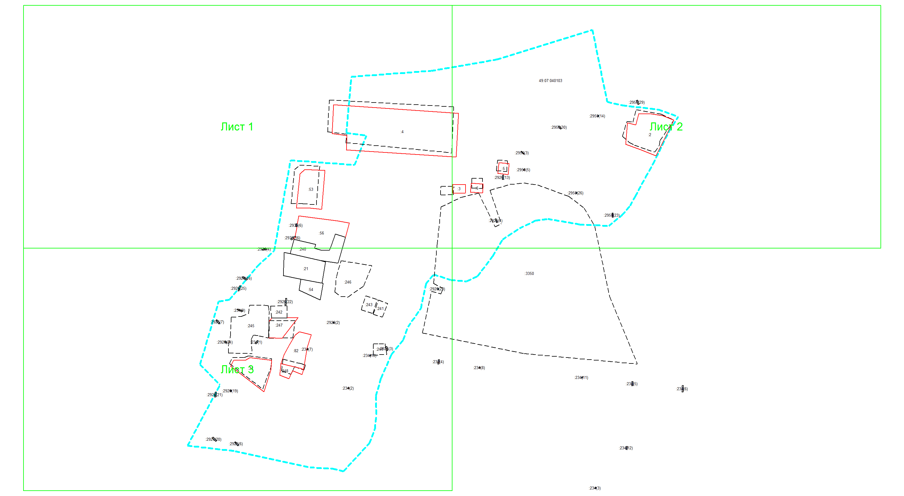
Масштаб 1: 2000
Условные обозначения:
– область выносного листа,
– номер выносного листа.
Остальные обозначения приведены на отдельной странице в конце раздела.

Выносной лист №1
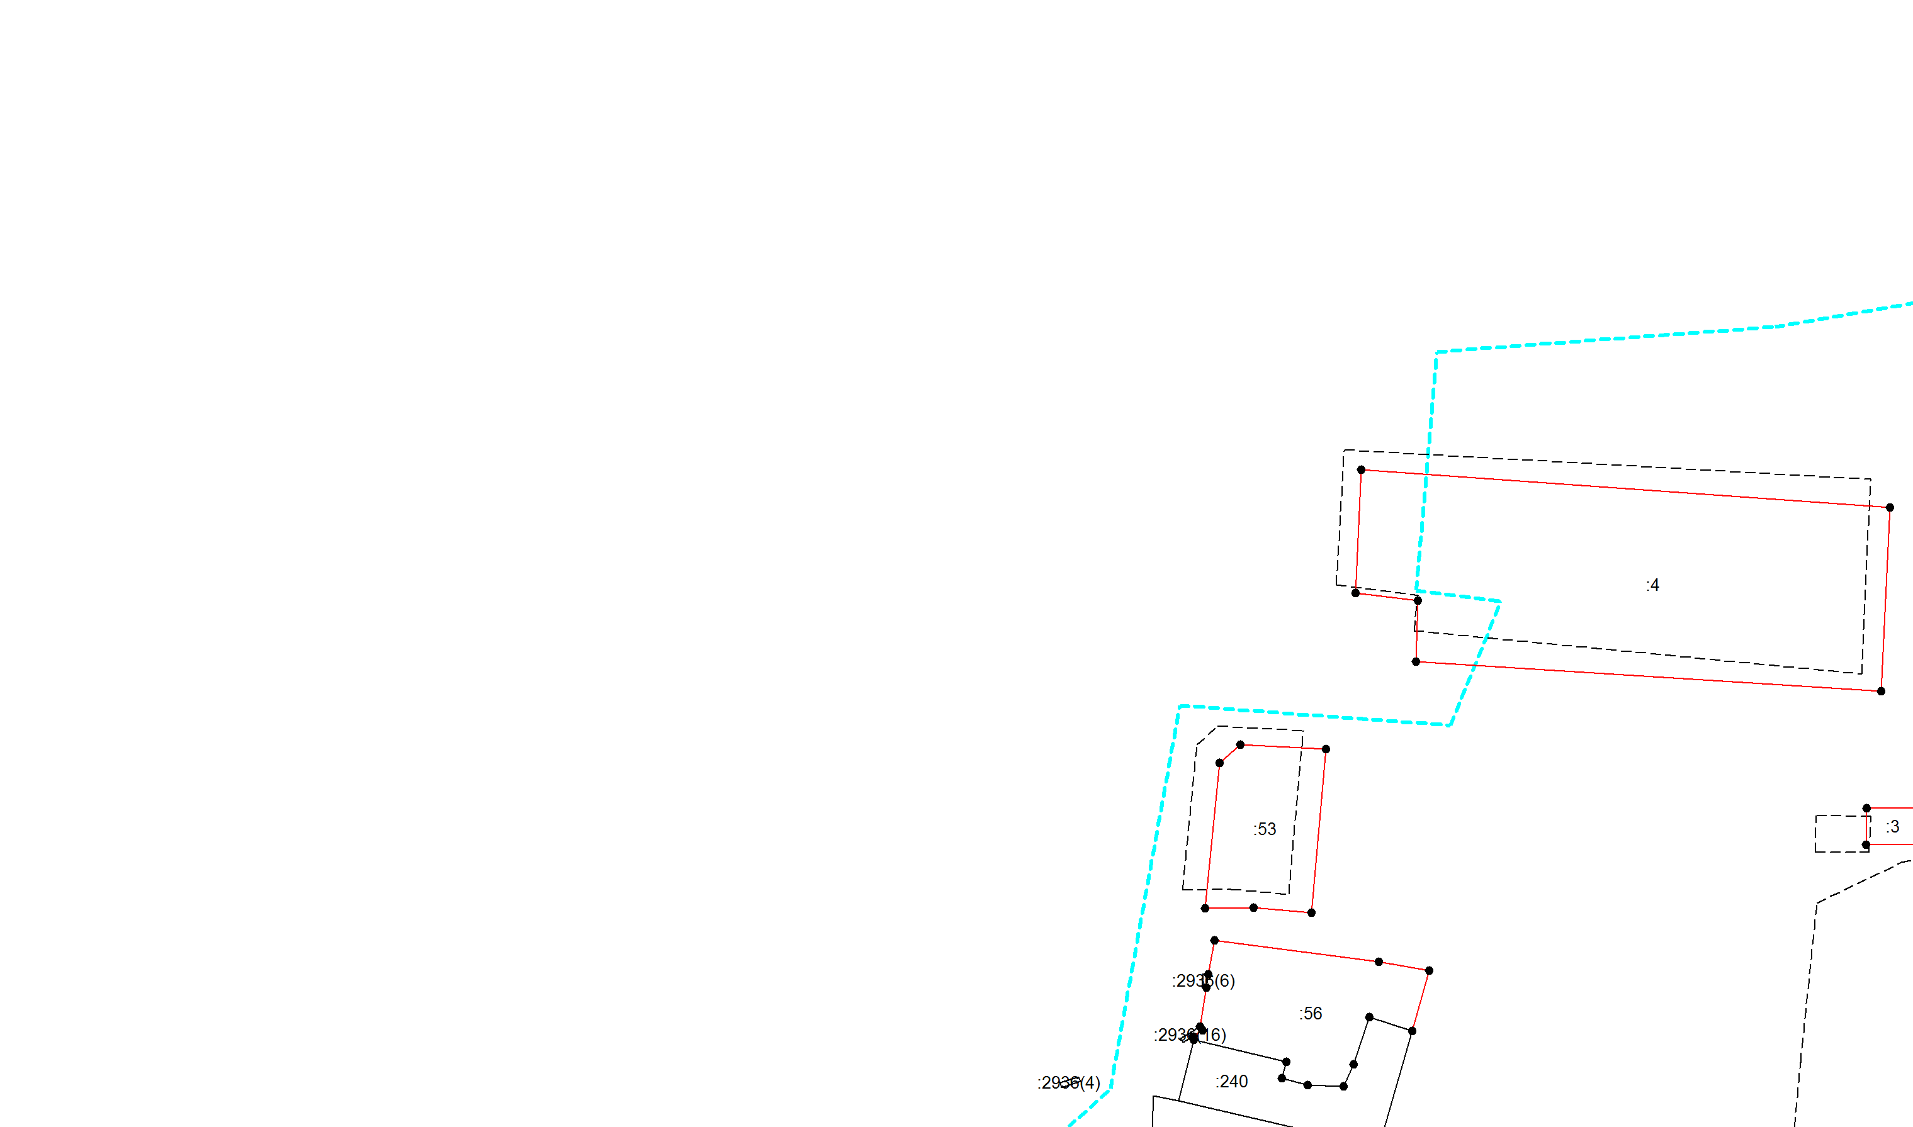
Масштаб 1:1000
Условные обозначения приведены на отдельной странице в конце раздела.

Выносной лист №2
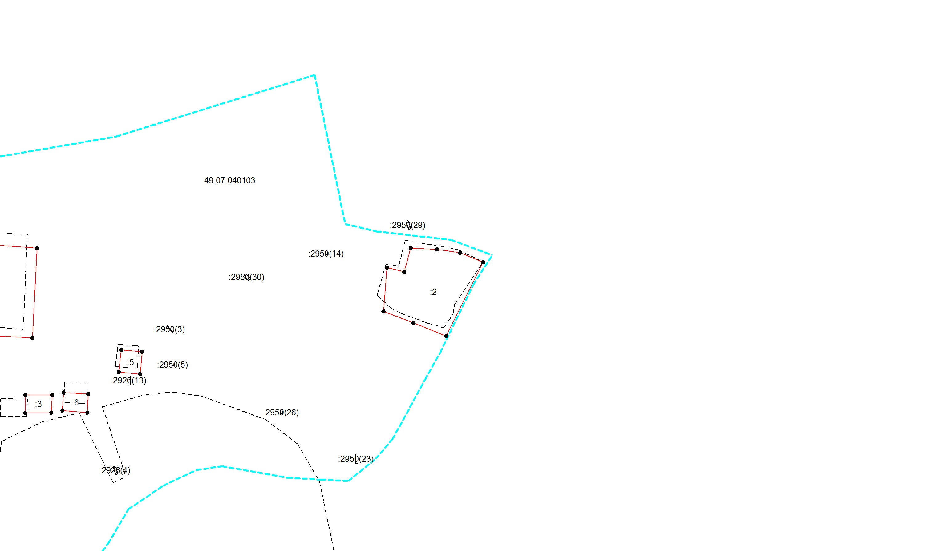
Масштаб 1:1000
Условные обозначения приведены на отдельной странице в конце раздела.

Выносной лист №3
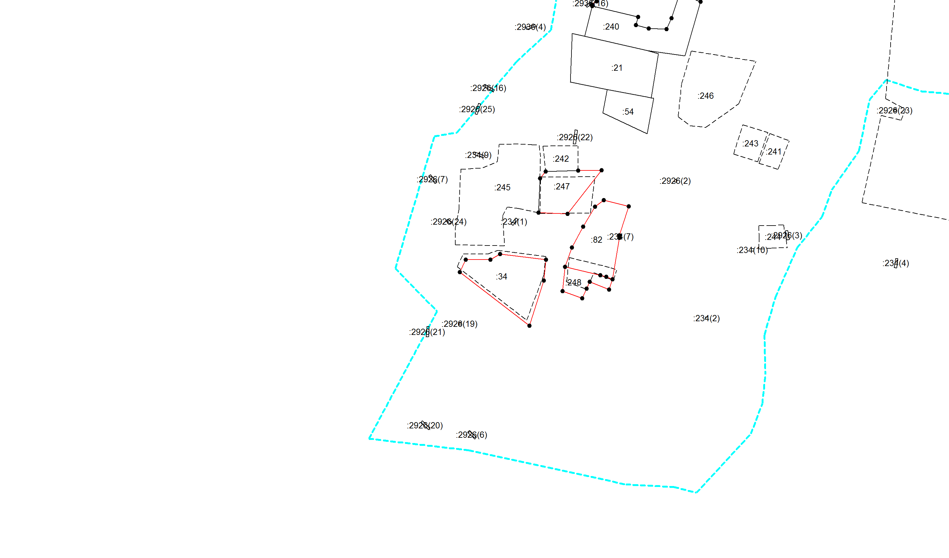
Масштаб 1:1000
Условные обозначения приведены на отдельной странице в конце раздела.

Условные обозначения:

 | – существующая часть границы земельного участка,
 | – вновь образованная или уточненная часть границы земельного участка,
 | – характерная точка границы земельного участка,
 | – часть контура здания, сооружения, объекта незавершенного строительства, образованного проекцией существующего наземного конструктивного элемента здания, сооружения, объекта незавершенного строительства,
 | – часть контура здания, сооружения, объекта незавершенного строительства, образованного проекцией вновь образованного наземного конструктивного элемента здания, сооружения, объекта незавершенного строительства,
 | – часть контура здания, сооружения, объекта незавершенного строительства, образованного проекцией существующего надземного конструктивного элемента здания, сооружения, объекта незавершенного строительства,
 | – часть контура здания, сооружения, объекта незавершенного строительства, образованного проекцией вновь образованного надземного конструктивного элемента здания, сооружения, объекта незавершенного строительства,
 | – часть контура здания, сооружения, объекта незавершенного строительства, образованного проекцией существующего подземного конструктивного элемента здания, сооружения, объекта незавершенного строительства,
 | – часть контура здания, сооружения, объекта незавершенного строительства, образованного проекцией вновь образованного подземного конструктивного элемента здания, сооружения, объекта незавершенного строительства,
 | – характерная точка контура здания,
`

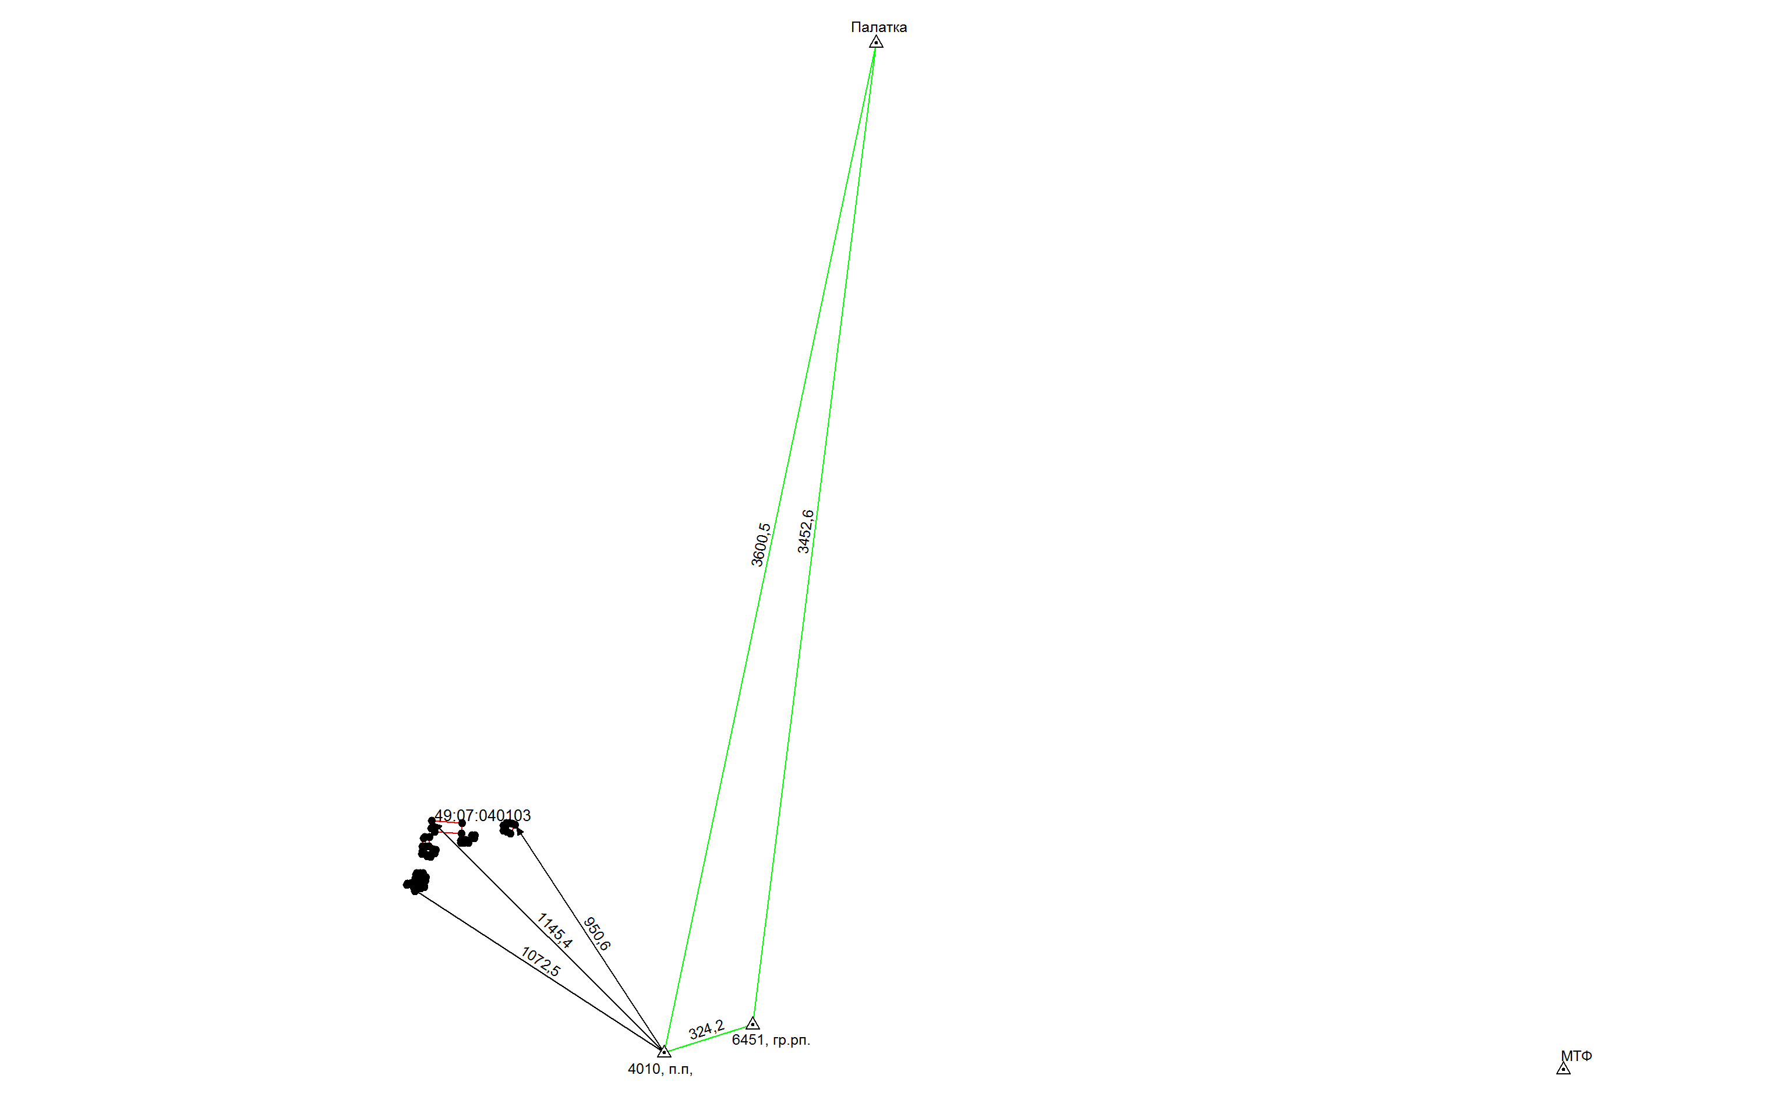
Условные обозначения приведены на отдельной странице в конце раздела.

Условные обозначения:

 | – существующая часть границы земельного участка, |  |  | – вновь образованная или уточненная часть границы земельного участка,
 | – характерная точка границы земельного участка, |  |  | – характерная точка контура здания,
 | – часть контура здания, сооружения, объекта незавершенного строительства, образованного проекцией существующего наземного конструктивного элемента здания, сооружения, объекта незавершенного строительства, |  |  | – часть контура здания, сооружения, объекта незавершенного строительства, образованного проекцией вновь образованного наземного конструктивного элемента здания, сооружения, объекта незавершенного строительства,
 | – часть контура здания, сооружения, объекта незавершенного строительства, образованного проекцией существующего надземного конструктивного элемента здания, сооружения, объекта незавершенного строительства, |  |  | – часть контура здания, сооружения, объекта незавершенного строительства, образованного проекцией вновь образованного надземного конструктивного элемента здания, сооружения, объекта незавершенного строительства,
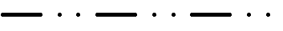 | – часть контура здания, сооружения, объекта незавершенного строительства, образованного проекцией существующего подземного конструктивного элемента здания, сооружения, объекта незавершенного строительства, |  |  | – часть контура здания, сооружения, объекта незавершенного строительства, образованного проекцией вновь образованного подземного конструктивного элемента здания, сооружения, объекта незавершенного строительства,
 | – пункт государственной геодезической сети, |  |  | – пункт опорной межевой сети,
 | – направления геодезических построений при создании съемочного обоснования, |  | 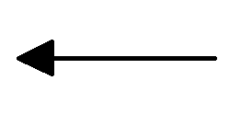 | – направления геодезических построений при определении координат характерных точек границ земельного участка,
 | контур здания, сооружения, объекта незавершенного строительства, размеры которого не могут быть переданы в масштабе графической части |  |  | контур сооружения, объекта незавершенного строительства, представляющий собой окружность, размеры которой не могут быть переданы в масштабе графической части

